В МДОУ №5 «Радуга» г.Суоярви 25 октября прошел день, посвященный знанию правил дорожного движения.
25 октября к малышам младшей группы д/с «Радуга» пришло сообщение, что маленький непослушный Лисенок потерялся в городе, и не знает как дойти до дома. Ребята быстро собрались и поехали на импровизированном автобусе, но перед тем как сесть в автобус они узнали правила посадки в автобус и высадки из него, правила поведения в автобусе.
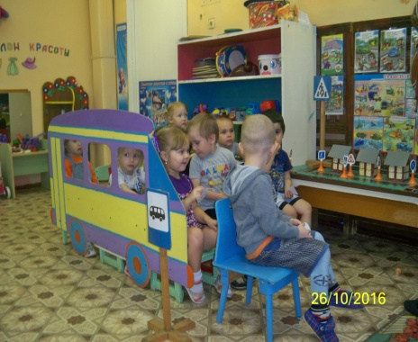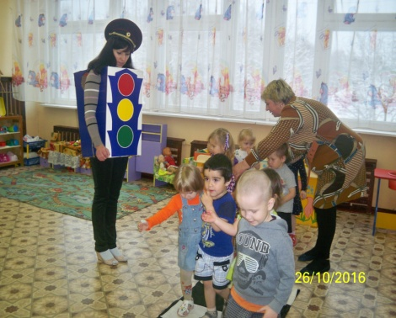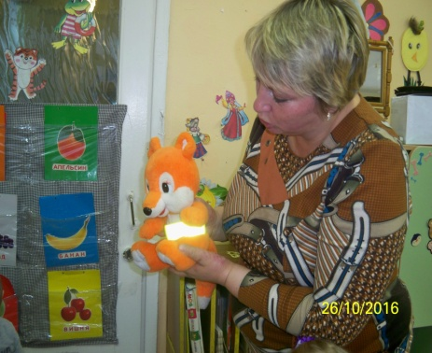
Приехали в город, нашли Лисенка и тут они узнали, что их с Лисенком подстерегает множество опасностей в городе. Встретился им по пути Светофор, который и рассказал, что переходить дорогу надо по пешеходному переходу, и что на дороге играть нельзя. А инспектор ГИБДД объяснила, что когда на улице темно, то ребят на дороге не видно, и что нужно для этого сделать. Для этого Лисенку надели светоотражающий пояс и при помощи фотоаппарата со вспышкой малышам показали, как светится пояс у Лисенка.
А ребята из средней группы в этот день путешествовали на автобусе в осенний лес, где собирали грибы. Вместе с ними путешествовала Старушка, которой они в игровой форме рассказали, как вести себя в автобусе и при выходе из него, как правильно переходить проезжую часть дороги, познакомили Старушку с дорожными знаками.
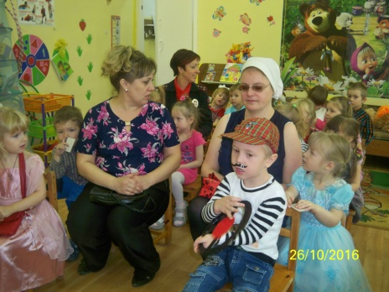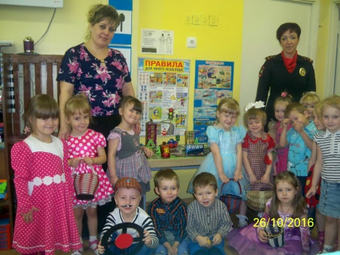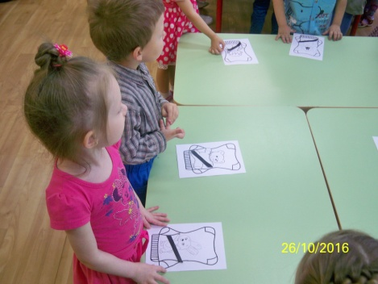
К ребятам старшей группы пришла в гости сказочная героиня Старуха Шапокляк, которая не знала совсем правил дорожного движения и ребята ей рассказали и показали в игровой форме, как нужно переходить проезжую часть, какие существуют дорожные знаки. Вместе с Шапокляк они сложили пазлы с дорожными знаками и рассказали о чем «говорят» эти знаки. Разобрали рисунки с ситуацией на дороге и разъяснили Шапокляк, какие нарушения правил дорожного движения изображены на них.
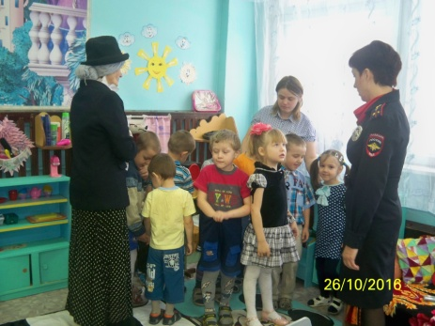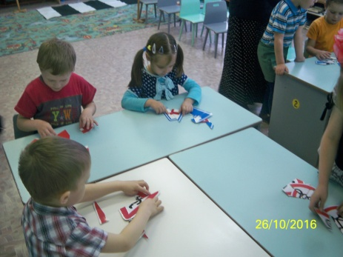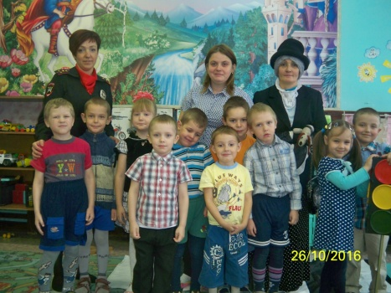
Педагоги МДОУ № 5 «Радуга», которые организовали и провели данные мероприятия, прекрасно понимают, как важно обучать детей правилам дорожного движения и регулярно проводят занятия с детьми по данной тематике.

Госавтоинспекция г.Суоярви

